Documento de Requisitos do Sistema (TechWares) Versão 1.0

Projeto aplicado da disciplina Programação Web

**OBS: O conteúdo contido neste modelo é apenas a nível de exemplo. Cada artefato deverá ser feito de acordo com os conhecimentos adquiridos pelo grupo em outras disciplinas somados ao visto ao longo do semestre. (favor retirar essas observações e exemplos antes da entrega e os demais textos e imagens “decorativas”)**

**Cronograma do Projeto**

|  |  |
| --- | --- |
| **Data** | **Descrição** |
| 12/11/2024 | Definição da equipe e tema do projeto |
| 19/11/2024 | Ajustes front-end/back-end e definição das tabelas |
| 23/11/2024 | Construção do README e ajustes finais |
| 03/12/2024 | Apresentação do projeto |
|  |  |
|  |  |

**Equipe de desenvolvimento**

|  |  |
| --- | --- |
| **Nome** | **Função** |
| Daniel Coimbra | Desenvolvedor Full Stack |
| Gabriel Santos | Desenvolvedor Full Stack |
| Guilherme Gomes | Desenvolvedor Full Stack |
| Matheus Albuquerque | Desenvolvedor Full Stack |
| Matheus Ramalho | Desenvolvedor Full Stack |

|  |
| --- |
| **Link do Repositório Github** |
| https://github.com/manawarah/TechWares_BD |

# Introdução

Este documento especifica os requisitos do sistema *TechWares.* fornecendo aos desenvolvedores e stakeholders as informações necessárias para o projeto e implementação, assim como para a realização dos testes e homologação do sistema.

### O Projeto consiste na criação de um sistema web voltado à parte de Produtos relacionados ao computador hardware, periféricos etc. O Mesmo deverá dar acessos aos usuários para gerenciar suas compras e seus produtos e ao administrador gerenciar o sistemas e registros de novos produtos e funcionalidades.

# Descrição geral do sistema

O sistema deve permitir ao desenvolvedor acessar a parte administrativa, sendo permitindo criar/remover produtos, formulários, categorias e demais funcionalidades.

Ao usuário estará disponível uma página inicial contendo avisos de novos produtos, cadastro, login, suporte, outras informações do site.

# Requisitos funcionais

[UC001] Autenticar-se no Sistema

**Descrição:** Permite aos usuários logarem no sistema.

**Atores**: Administrador e Usuário.

**Entradas e pré-condições**: Estar devidamente cadastrado no sistema.

**Saídas e pós-condição**: não possui.

* **Mensagens**

|  |  |
| --- | --- |
| **M1** | Login ou senha inválida. |
| **M2** | Valores inválidos para Login ou senha |

* **Especificação dos Atributos:**

**EA1 – Fazer autenticação de usuário**

|  |  |  |  |  |
| --- | --- | --- | --- | --- |
| **Dados** | | | | |
| **Atributo** | **Tipo** | **Tam.** | **Máscara** | **Obrig.** |
| **Login** | Texto | 16 |  | X |
| **Senha** | Password | 15 | X | X |

[UC002] Registrar-se no Sistema

**Descrição:** Permite que o usuário se registre no sistema.

**Atores**: Usuário.

**Entradas e pré-condições**: não possui.

**Saídas e pós-condição**: não ter nenhum cadastro no sistema.

* **Mensagens**

|  |  |
| --- | --- |
| **M1** | Campos obrigatórios não preenchidos |
| **M2** | Dados inválidos. |
| **M3** | Já existe um registro anteriormente cadastrado. |

* **Especificação dos Atributos:**

**EA1 – Registrar-se no sistema (Usuário)**

|  |  |  |  |  |
| --- | --- | --- | --- | --- |
| **Dados** | | | | |
| **Atributo** | **Tipo** | **Tam.** | **Máscara** | **Obrig.** |
| **Login** | Texto | 48 |  | X |
| **Senha** | Password | 15 | X | X |
| **Nome** | Texto | 16 |  | X |
| **CPF** | Texto | 11 |  | X |
| **Contato** | Texto | 11 |  | X |

[UC003] Registro de reclamações (SAC)

**Descrição:** Permite ao usuário registrar ocorrências/problemas.

**Atores**: Usuário.

**Entradas e pré-condições**: O usuário estar autenticado no sistema.

**Saídas e pós-condição**: não possui.

|  |  |
| --- | --- |
| SAC (SERVIÇO DE ATENDIMENTO AO CONSUMIDOR) | |
|  |  |
|  |  |

[UC004] Carrinho de compras

**Descrição:** Permite que ao cliente adicionar, remover, atualizar, listar e visualizar os produtos nos quais está interessado na loja.

**Atores**: Usuário.

**Entradas e pré-condições**: O usuário deve estar autenticado no sistema.

**Saídas e pós-condição**: Nenhuma.

* **Mensagens**

|  |  |
| --- | --- |
| **M1** | Produto adicionado/removido do carrinho de compras. |

# Requisitos não-funcionais

[NF001]Usabilidade

A interface com o usuário é de vital importância para o sucesso do sistema. Principalmente por ser um sistema que pode ser utilizado diariamente, o usuário deverá em pouco tempo aprender como utilizar o sistema.

O sistema terá uma interface amigável ao usuário primário sem se tornar cansativa aos usuários mais experientes, de forma Responsiva e leve.

|  |  |  |  |  |  |  |
| --- | --- | --- | --- | --- | --- | --- |
| **Prioridade**: | n | Essencial | ¨ | Importante | ¨ | Desejável |

# Diagramação e prototipação de Banco de dados

Definiçãomde tabela de Cadastro de Usuário

|  |  |  |  |  |
| --- | --- | --- | --- | --- |
| **Atributo** | **Tipo** | **Tam.** | **Máscara** | **Obrig.** |
| **ID** | Inteiro | 11 | PK | X |
| **Nome** | Texto | 255 |  | X |
| **Login** | Texto | 16 |  | X |
| **Senha** | Texto | 15 |  | X |

# Diagramação e prototipaçãos de Telas

Esboço de Página Inicial

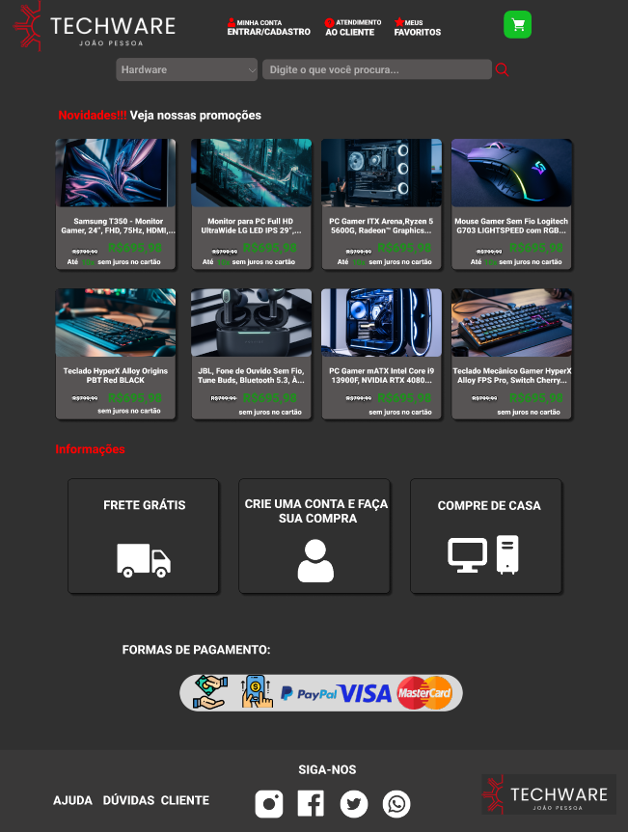

Figura 1 - Imagem ilustrativa

Página 2

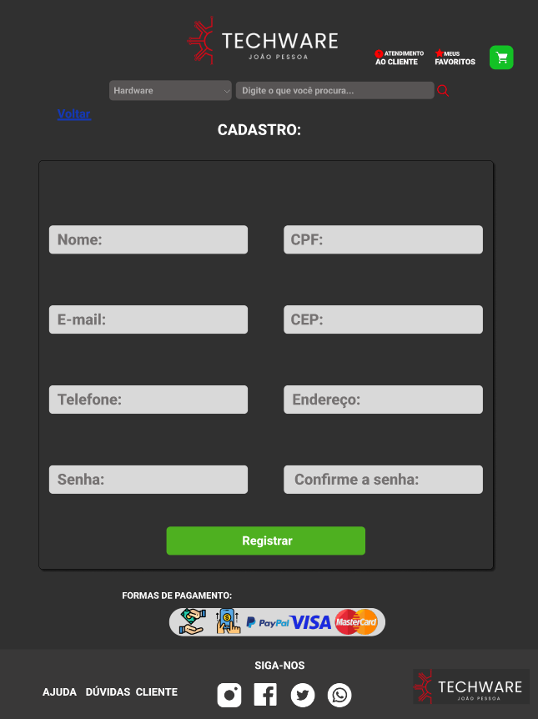

Figura 2 - Imagem ilustrativa

Página 3

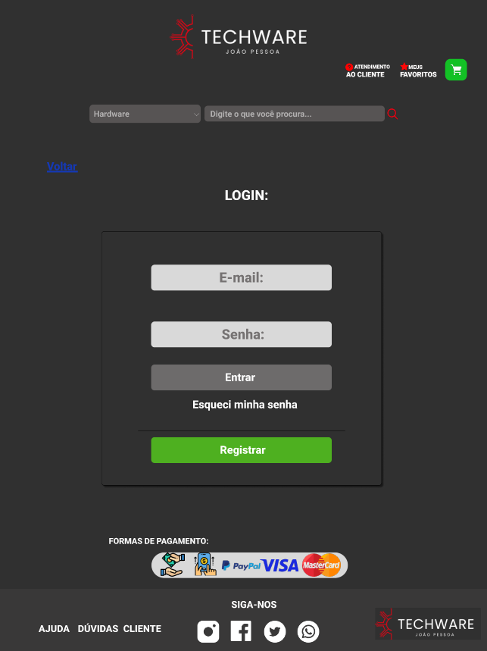

Figura 3 - Imagem Ilustrativa

Página 4

...

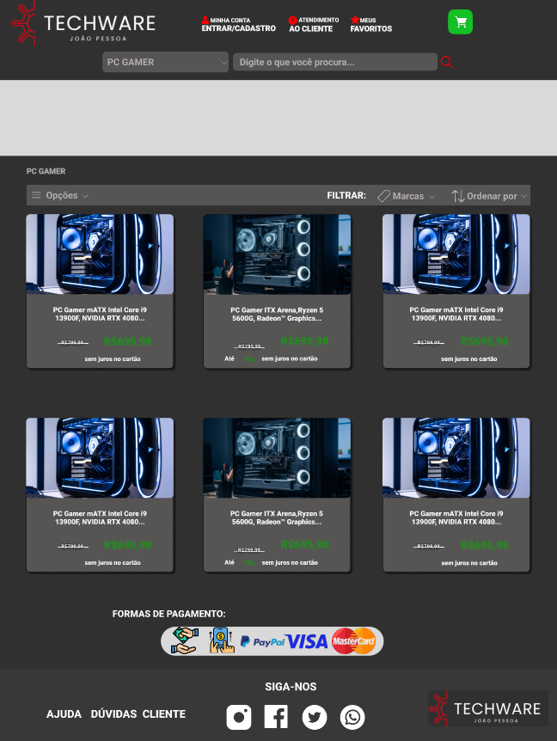

Página 5

